Vilniuje įrengtos 4 naujos stambiųjų atliekų surinkimo aikštelės
2013-01-08
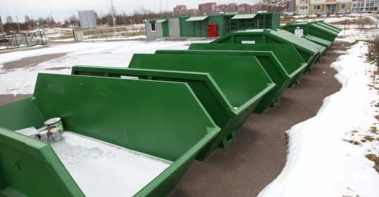
Vilniuje pradėjo veikti 4 naujos didelių gabaritų atliekų surinkimo aikštelės, kuriose buitinė technika, elektroniniai prietaisai, baldai ir kitos stambios atliekos iš gyventojų priimamos nemokamai.
Naujos aikštelės įrengtos: Pramonės g. 209 S, Liepkalnio g. 113 B, Graičiūno g. 36 C ir Pilaitės pr. 50. Šiose aikštelėse iš gyventojų bus priimamos ne tik stambios atliekos (baldai, tekstilės gaminiai, buitinė technika, lengvųjų automobilių padangos), bet ir antrinės žaliavos (stiklas, plastmasės, metalai, makulatūra), statybinės ir griovimo atliekos (butų remonto) ir buityje susidarančios pavojingos atliekos (netinkami naudojimui buitinės chemijos gaminiai, dažų, lakų ir apdailos medžiagų atliekos, lengvųjų automobilių akumuliatoriai, elektroninė technika ir pan.).
Atliekas į aikšteles galima pristatyti darbo dienomis nuo 10.00 iki 19.00 val., šeštadieniais nuo 10.00 iki 15.00 val., sekmadieniais ir pirmadieniais aikštelės nedirba.
UAB ,,VAATC“ planuoja 2013 m. Vilniuje atidaryti dar vieną didelių gabaritų atliekų surinkimo aikštelę Pašilaičiuose (Pumpėnų g. 10).
Aikšteles įrengė Vilniaus apskrities atliekų tvarkymo centras (UAB „VAATC“) įgyvendindamas projektą „Vilniaus apskrities senų sąvartynų uždarymas, kompostavimo aikštelių įrengimas, didelių gabaritų atliekų surinkimo aikštelių įrengimas”.

Sandra Trinkūnaitė-Rimkienė, tel. (8 5) 211 2319, el. p. vrt@vilnius.lt

